作业2
电热水器内部容器示意图中，A、B、C为三个水位检测元件。当水面低于检测元件时，检测元件输出高电平；水面高于检测元件时，检测元件输出低电平。试用与非门设计一个热水器水位状态显示电路，要求当水面在A、B之间的正常状态时，绿灯G亮；水面在B、C间或A以上的异常状态时，黄灯Y亮；水面在C以下的危险状态时，红灯R亮。

module waterdetector(A,B,C,G,Y,R);
input A,B,C;
output G,Y,R;

reg G,Y,R;

// use case
always@(A,B,C)
begin
case ({A,B,C})
3'b100 : begin
G = 1'b1;
Y = 1'b0;
R = 1'b0;
end
3'000,3'b110 : begin
G = 1'b0;
Y = 1'b1;
R = 1'b0;
end
3'b111 : begin
G = 1'b0;
Y = 1'b0;
R = 1'b1;
end
default : begin
G = 1'bx;
Y = 1'bx;
R = 1'bx;
end
endcase
end

// use if...else...
/*
always(A,B,C)
begin
if (!A)
{G,Y,R} = 3'b010;
else if (!B)
{G,Y,R} = 3'b100;
else if (!C)
{G,Y,R} = 3'b010;
else
{G,Y,R} = 3'b001;
end
*/

//
/*
always(*)
begin
if (A & !B)
G = 1'b1;
else
G = 1'b0;
end

always@(*)
begin
if ((!A) || (B & !C))
Y = 1'b1;
else
Y = 1'b0;
end

always@(*)
begin
if (C)
R = 1'b1;
else
R = 1'b0;
end
*/
Endmodule

测试文件
module testbench;
reg A, B, C;
wire G, Y, R;

// 实例化
waterdetector waterdetector(A, B, C, G, Y, R);

// 产生激励数据
initial begin
A = 1'b0, B = 1'b0, C = 1'b0;
#10 A = 1'b0, B = 1'b0, C = 1'b1;
#10 A = 1'b0, B = 1'b1, C = 1'b0;
#10 A = 1'b0, B = 1'b1, C = 1'b1;
#10 A = 1'b1, B = 1'b0, C = 1'b0;
#10 A = 1'b1, B = 1'b0, C = 1'b1;
#10 A = 1'b1, B = 1'b1, C = 1'b0;
#10 A = 1'b1, B = 1'b1, C = 1'b1;
#10 $stop;
end

// 检测信号变化
initial begin
$monitor($time,":\tA=%b\tB=%b\tC=%b\tG=%b\tY=%b\tR=%b\n",A,B,C,G,Y,R);
end
end module

作业3

某车间有红黄两种指示灯，用于表示3台设备工作情况。当一台设备故障时黄灯亮，2台设备故障时红灯亮，3台设备全故障时红黄灯全亮。要求分别以数据流及行为描述风格设计RTL代码
module behaviour_style(A,B,C,Y,R);
input A,B,C;
output Y,R;
reg Y,R;
always@(A or B or C)
case({A,B,C})
3'b000 : begin
Y = 1'b0;
R = 1'b0;
end
3'b001 : begin
Y = 1'b1;
R = 1'b0;
end
3'b010 : begin
Y = 1'b1;
R = 1'b0;
end
3'b011 : begin
Y = 1'b0;
R = 1'b1;
end
3'b100 : begin
Y = 1'b1;
R = 1'b0;
end
3'b101 : begin
Y = 1'b0;
R = 1'b1;
end
3'b110 : begin
Y = 1'b0;
R = 1'b1;
end
3'b111 : begin
Y = 1'b1;
R = 1'b1;
end
default : begin
Y = 1'bx;
R = 1'bx;
end
endcase
endmodule

module data_style(A,B,C,Y,R);
input A,B,C;
output Y,R;

assign Y = (~A&~B&C)|(~A&B&~C)|(A&~B&~C)|(A&B&C);
assign R = (A&B)|(B&C)|(A&C);

endmodule

`timescale 1ns/1ns
module testbench;
reg A, B, C;
wire Y0, R0, Y1, R1;

behaviour_style U1(A,B,C,Y0,R0);
data_style U2(A,B,C,Y1,R1);

initial begin
A=0;B=0;C=0;
#50 A=0;B=0;C=1;
#50 A=0;B=1;C=0;
#50 A=0;B=1;C=1;
#50 A=1;B=0;C=0;
#50 A=1;B=0;C=1;
#50 A=1;B=1;C=0;
#50 A=1;B=1;C=1;
#50 A=0;B=0;C=0;
#50 $stop;
end

initial begin
$monitor($time,":\tA=%b\tB=%b\tC=%b\tY0=%b\tR0=%b\tY1=%b\tR1=%b\n",A,B,C,Y0,R0,Y1,R1);
end

endmodule

作业4
设计一个对32位输入（IN）中1的个数进行计数的模块。要求：1. 异步清零。2.当Load信号为1时，将输入保存至32位移位寄存器中，否则在每个时钟上升沿，移位寄存器进行右移操作。接着使用计数器对移位输出值进行1的个数计数，计数结果再使用寄存器保存输出。3. 设计测试模块，并使用ModelSim进行仿真验证。 4.使用Quartus软件进行综合，并查看综合后的电路结构图（tool>RTL viewer)

module shift_cnt(clk, rstn, i_load, i_data, o_cnt);
parameter N0 = 32, N1 = 6;
input clk, rstn;
input i_load;
input [N0-1:0] i_data;
output [N1-1:0] o_cnt;

reg [N0-1:0] shiftdata;
reg [N1-1:0] cnt, o_cnt;

// 带异步清零及同步置位的移位寄存器
always@(posedge clk or negedge rstn)
begin
if (!rstn)
shiftdata <= 0;
else if (i_load)
shiftdata <= i_data;
else
shiftdata <= {1'b0, shiftdata[N0-1:1]};
end

// 带异步清零及同步置位的计数器
always@(posedge clk or negedge rstn)
begin
if (!rstn)
cnt <= 0;
else if (i_load)
cnt <= 0;
else
cnt <= cnt + shiftdata[0];
end

// 带异步清零的寄存器
always@(posedge clk or negedge rstn)
begin
if (!rstn)
o_cnt <= 0;
else
o_cnt <= cnt;
end
endmodule

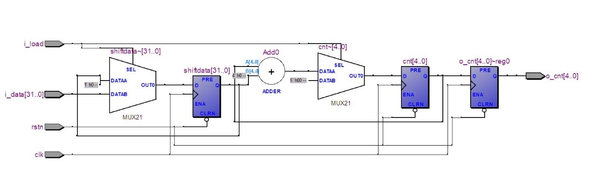

`timescale 1ns/1ps

module testbench;
parameter CLK_PERIOD = 10;
reg clk, rstn, load;
reg [31:0] data;
wire [5:0] cnt;

// 实例化(参数传递）
shift_cnt #(32, 6) shift_cnt(
.clk (clk),
.rstn (rstn),
.i_load (load),
.i_data (data),
.o_cnt (cnt)
);

// 产生时钟激励
always begin
clk = 1'b1;
#((CLK_PERIOD)/2) clk = 1'b0;
#((CLK_PERIOD)/2);
end

// 产生复位激励
initial begin
rstn = 1'b0; //复位
#(5*CLK_PERIOD+1) rstn = 1'b1; //释放复位
#(1000*CLK_PERIOD) $stop; //暂停仿真
end

// 产生其它激励信号
initial begin
load = 1'b0;
#(10*CLK_PERIOD+1);
forever begin
load = 1'b1;
data = $random();
#CLK_PERIOD;
load = 1'b0;
#(CLK_PERIOD*40);
end
end

// 检测并输出结果
initial begin
$monitor($time, "\tdata = %h, cnt = %d", data, cnt);
end
endmodule

